一、分项报价表
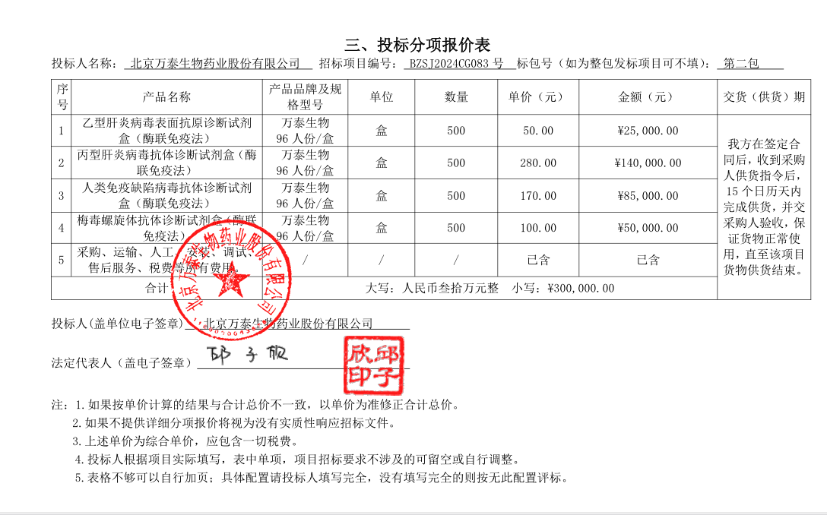

二、投标人投标报价与评标价、评审得分与排序
